Содержание

Главная страница 2

1. ШАПКА 2

1.2. Выбор телефона 2

2.2 Меню 3

2. СЛАЙДЕР СКВОЗНОЙ 4

3. ГЛАВНАЯ 5

4. СТРАНИЦА ПОИСКА/РЕЗУЛЬТАТОВ 6

4.1. Форма поиска 7

5. СТРАНИЦА ТУРА 7

ОПИСАНИЕ ТУРА: 8

6. СТРАНИЦА РЕГИОНА/СТРАНЫ 9

7. СТРАНИЦА ОТЕЛЯ/ТЕКСТОВАЯ 10

8 Создание Места/города/курорта 10

9. Создание отеля 11

Работа вот этого слайдера (туров) 12

Работа вот этого слайдера (отелей) 13

Избранные туры 14

Валюта 14

ОБЩЕЕ

Каждая страница (обычная, страница поиска, региона, страны, тура, курорта, отеля, должна иметь текстовую часть (редактируемую через визуальный редактор) и сео поля (title, description, keywords), и возможность выбора родительской страницы

# Главная страница

В данный момент нам нужно будет создавать контент для русскоязычной и англоязычной аудитории. Поэтому, при загрузке корневой страницы (….com) сайта нужно показывать страницу с выбором языка: английский или русский.

Если человек выбирает английский язык в шапке сайта, его кидает на главную страницу англоязычного сайта.

Главная страница русскоязычного сайта .com/ru

Главная страница англоязычного сайта .com/en

# 1. ШАПКА

## 1.2. Выбор телефона

1.2.4 Данное поле с телефонами должно быть редактируемым вручную.

* Присваивается иконка флага
* Поле Город (текст)
* Поле телефон (текст)
* Поле ссылка (урл). Если ссылка присвоена, то иконка (www). Если ссылка не присвоена, то иконка (www) не показывается

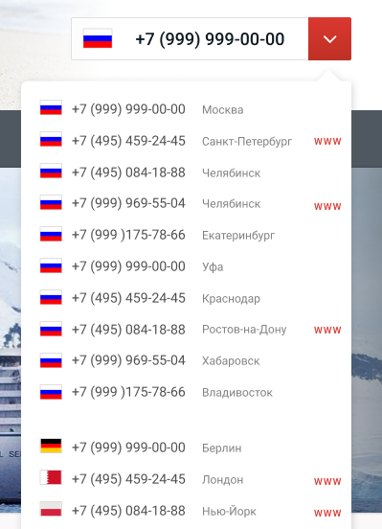

## 2.2 Меню

(3 типа основного меню)

Нужно настраиваемое меню в админке:

1. При нажатии на "страны" – всплывает большое поле со списком стран, плюс нужно разделение на разделы:

Разделы и страны, относящиеся к нему, должна быть возможность задать через админку

"Все страны", "Европа", "Азия", "Африка и Индийский океан", "Америка", Австралия и Океания", "Арктика и Антарктика". При нажатии на один из разделов показываются страны только этого раздела.

Нужно чтобы список стран был общий, и при нажатии например на раздел "Европа", оставались только страны этого раздела. Принадлежность конкретной страны к разделу привязываем при создании "страны". "Страна" может быть привязана одновременно к нескольким "Разделам", например к "Азии" и "Африки и Индийскому океану". "Раздел" будет 1 уровень вложенности, страна 2-й, например, ...com/ru/evropa/italiya. URL мы сможем редактировать вручную. Также будет третий уровень вложенности – "Курорт/город" и четвертый – "Отель". Для таких стран, которые отображаются в 2-х разделах (только в меню), присваивается в структуре только 1 регион, нужна дополнительная возможность указать конкретную страну внутри другого "региона" только для отображения в меню.

…com/ru/evropa/italiya/rim/lazio-hotel

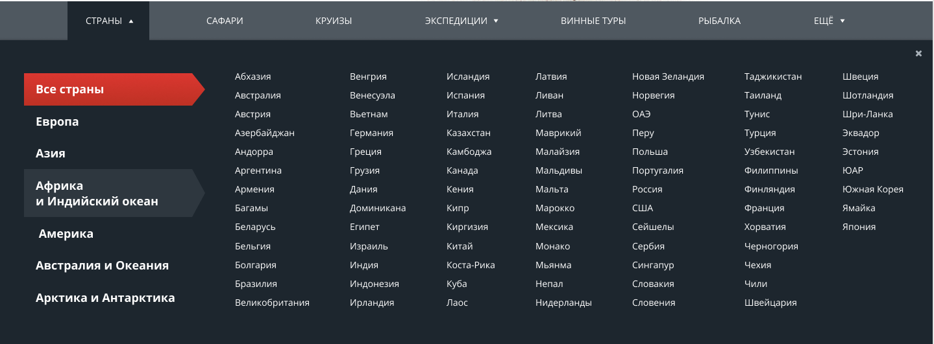

2. как при нажатии на "экспедиции" – всплывающее меню до 4 уровня вложенности (3 всплывающих окна)

Отображать при нажатии

Если 4 уровня вложенности не помещаются в контейнер, то отображать выпадающие окна справа налево

Пример цепочки:

...com/ru/ekspedicii/archeologicheskiye/rossiya/azak

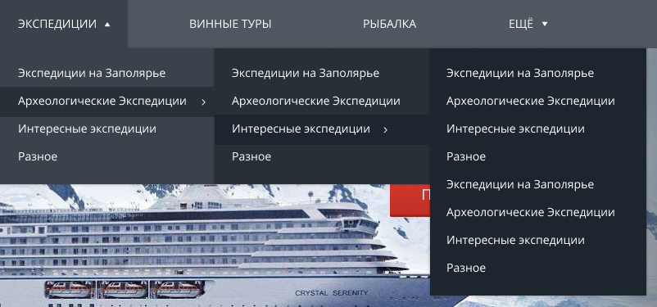

3. Как при нажатии "ещё"

Здесь нужно сделать, чтобы заголовок у раздела был также кликабельным и был по факту первым уровнем вложенности. Например:

...com/ru/spravochnaya/raznoe

...com/ru/materialy/razgovorniki

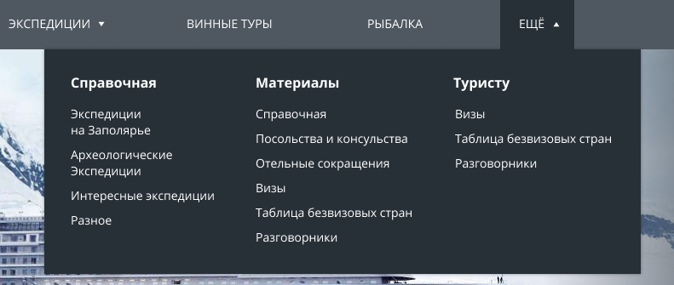

# 2. СЛАЙДЕР СКВОЗНОЙ

Слайды мы должны создавать вручную, Указав картинку, Название (Текст), Продолжительность (Текст), Стоимость (Текст), Текст на кнопке.

В админке должен быть выбор оформления для каждого слайда:

1. стандартный слайд (как на макете)

2. слайд для темного изображения (другой цвет ‘фона шрифта’, ‘шрифта’, ‘кнопки’)

3. слайд для какого-нибудь пестрого изображения (другой цвет ‘фона шрифта’, ‘шрифта’, ‘кнопки’)

Пока другие цвета поставьте рандомными.

Поведение слайдера стандартное:

* Слайды перелистываются нажатием на стрелки и на кружки
* Автоматический показ. Время задержки слайда – 5-6 сек.
* При нахождении курсора мыши в пределах слайдера, слайды не переключаются.

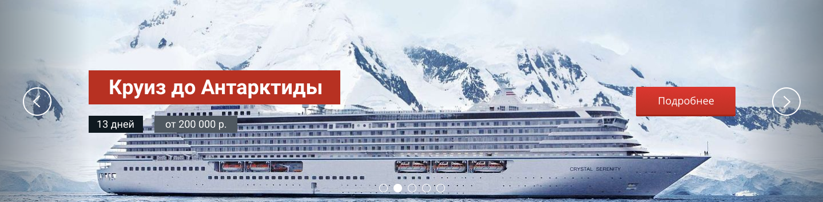

# 3. ГЛАВНАЯ

3.1.1. Вокруг кнопки «Удобный поиск» размещается облако тегов (ссылок на конкретные страницы). Данные теги мы должны создавать самостоятельно, указывая название тега и ссылку на страницу, на которую он ведет.

3.2.2. Слайдер туров — туры со страницы, которую мы создаем сами (п. 5.). Он отображает 5 туров, в порядке их добавления(хронологии). То есть более новый показывается первым. Также мы присваиваем картинку последнему слайду, на котором будет написано например как в дизайне «смотреть все эксклюзивные круизы».

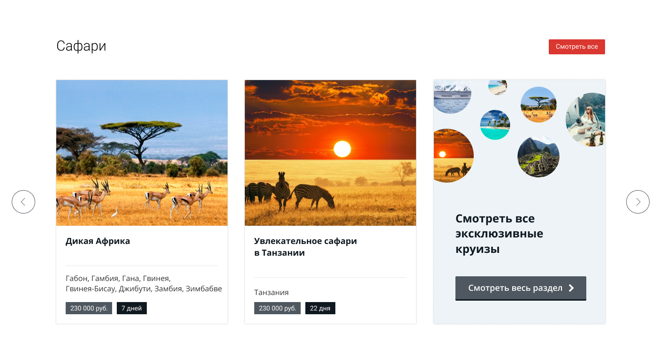

Сортировка идет по порядку добавления туров, то есть самый «свежий» слева, самый ранний добавленный справа. Если вдруг к «рубрике» добавляется новый тур, то самый ранний просто уходит из списка в слайдере. Слайдер должен показывать 5 туров, после чего показывать картинку

**Подробнее о слайдере туров в конце документа.**

3. Текстовая часть должны быть редактируема в админке, включая заголовки h1, H2, description, title, keywords и т.п.

# 4. СТРАНИЦА ПОИСКА/РЕЗУЛЬТАТОВ

Страница поиска/результатов.

По факту нам помимо стандартной страницы поиска (где клиент сам всё выбирает), необходимо будет создавать страницы с предустановленными параметрами поиска.

Пример 1: Страница без предустановок, то есть стандартная страница поиска, на которой показываются все туры изначально и потом пользователь с помощью формы ищет нужное.

Изначально туры выводятся отсортированные по цене – от дешевых к дорогим.

Пример 2: мы создаем страницу под конкретную страну. Поэтому ставим предустановки поисковика к этой странице. Страна: Нигерия. Остальные критерии оставляем не выбранными.

Пример 3: мы создаем страницу для рыбалки по всему миру. Предустановки Категория (цель) - Рыбалка. Остальные пустые.

Пример 4. Мы создаем страницу для Рыбалки в Индийском океане, в июне, июле, августе. Соответственно предустановки Регион - Африка и Индийский океан, Категория - рыбалка, Когда? - июнь, июль, август. Остальные критерии не выбраны.

**Поэтому при создании любой страницы мы должны будем**:

- указать галочкой (нужна ли поисковая форма на этой странице, или нет). если нужна то, мы должны

- настроить предустановленные критерии (или оставить их не предустановленными)

- указать, **где показать текст на этой странице** (2 варианта сверху поиск с результатами выдачи - снизу текстовая часть / или сверху текст, снизу поиск с результатами).

## 4.1. Форма поиска

Данные, по которым осуществляется поиск (исключение – «с кем – с семьей». Данный вид фильтрации не нужен, убираем его. Остается только «Когда»):

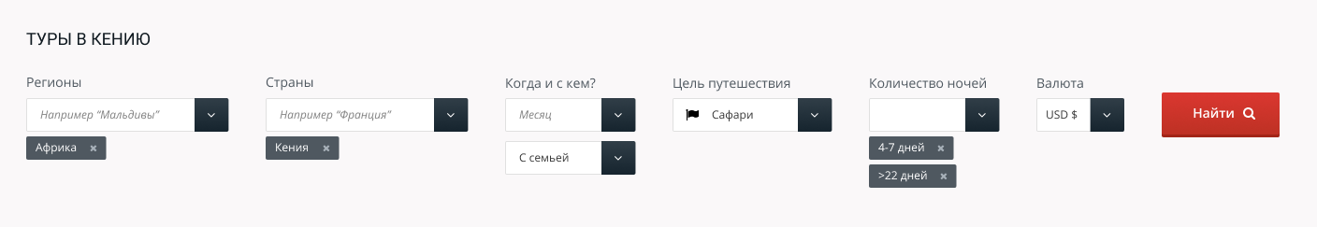

Если по каким-то критериям не будет результатов – вывести текстом просьбу задать менее строгие критерии.

Все данные формы подтягиваются из данных, которые мы вводим на странице тура. Например:

Если мы добавили тур в Кению в марте, цель путешествия «сафари» на 9 ночей, то в поисковой форме появляются соответствующие данные.

Если пользователь нажмет на стрелку, чтобы увидеть варианты поиска туров, то он уже увидит варианты заполнения: Африка, Кения, март, сафари, 9 ночей.

Если тура в страну «Кения» нет, то и во всплывающем окне выбрать Кению не получится.

Успей поймать цену – не нужно делать. Вместо него нужно место для рекламного баннера, который мы сможем менять по необходимости. Так же, как и другие баннеры на странице.

# 5. СТРАНИЦА ТУРА

При создании тура, мы как бы привязываем вручную к нужным Странам и Курортам/Городам. Возможна привязка к нескольким странам одного тура. Это нужно для того чтобы тур европа+америка выходил и для тех кто ищет туры по Америке и по Европе (как разные страны, так и разные регионы планеты).

Каждому туру должны присваиваться:

- Картинка

- Название

- Количество ночей: цифровое поле (12 ночей)

- Список стран, где проходит: выбор нескольких из списка в базе (Финляндия, Норвегия, Швеция)

- Минимальное количество человек (пример - от 5 человек, от 2 человек)

- Список категории, к которому относится тур (Круиз, Рыбалка)

- Цена (число, значение всегда в долларах)

- Описание тура (описание тура, что входит в стоимость, этапы: текст и картинки)

- Месяц (несколько значений)

- Метки (может быть несколько значений) – применяются для поиска туров для слайдера. Например – на 14 февраля, со спортивной подготовкой, экстремальный, с семьей…

## ОПИСАНИЕ ТУРА:

В визуальном редакторе должны вбивать Поле «Краткое описание тура» и «Что входит в стоимость»

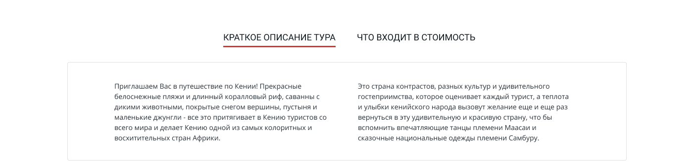

«Краткое описание тура» и «что входит в стоимость» - переключатели для того, какую информацию показывать в контейнере ниже.

Информация меняется при нажатии на переключатель.

При описании программы мы для каждого этапа путешествия указываем «Заголовок Н2» (День 1-3: Рим). Присваиваем этому этапу «Место/курорт/город», из которого и подтягиваются нужные отели. Заголовок этапа транслируется в правой колонке, которая ездит за пользователем по экрану вниз.

Нам необходимо при создании тура, вручную установить какие конкретно слайдеры (туров) нужно показывать посетителям этой страницы:

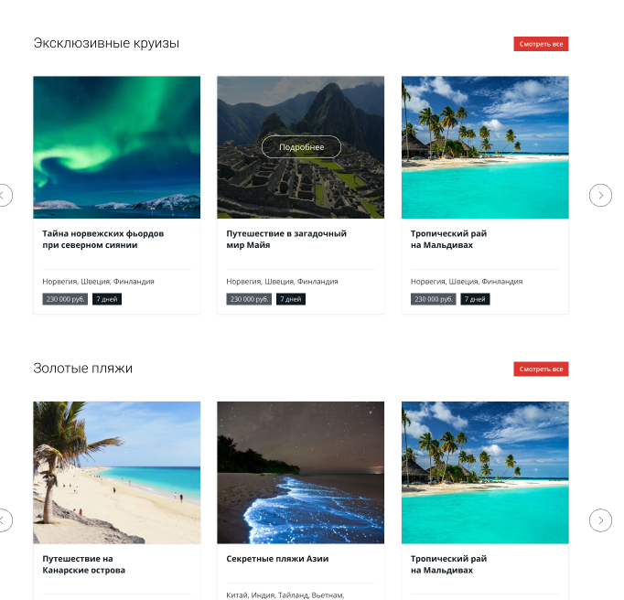

В заявке под туром автоматически в первое поле подтягиваются курорты/города, которые присутствуют в этом туре. Клиент их сможет удалить и/или добавить свои дополнительные.

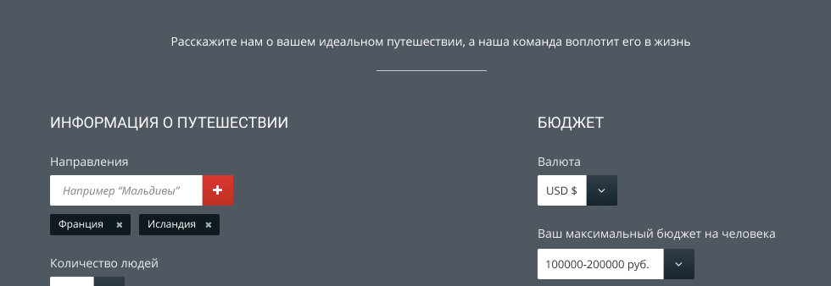

# 6. СТРАНИЦА РЕГИОНА/СТРАНЫ

Идентичен странице поиска туров, отличается тем, что мы предустанавливаем сами по умолчанию нужные критерии в поиске на данной странице.

# 7. СТРАНИЦА ОТЕЛЯ/ТЕКСТОВАЯ

1. Стандартный визуальный редактор, с возможностью понятного разделения контента по странице, согласно дизайну.

2. Можно выбрать несколько слайдеров, которые будут отображаться на странице.

3. Можно выбрать, чтобы поиск по турам отображался внизу / не отображался.

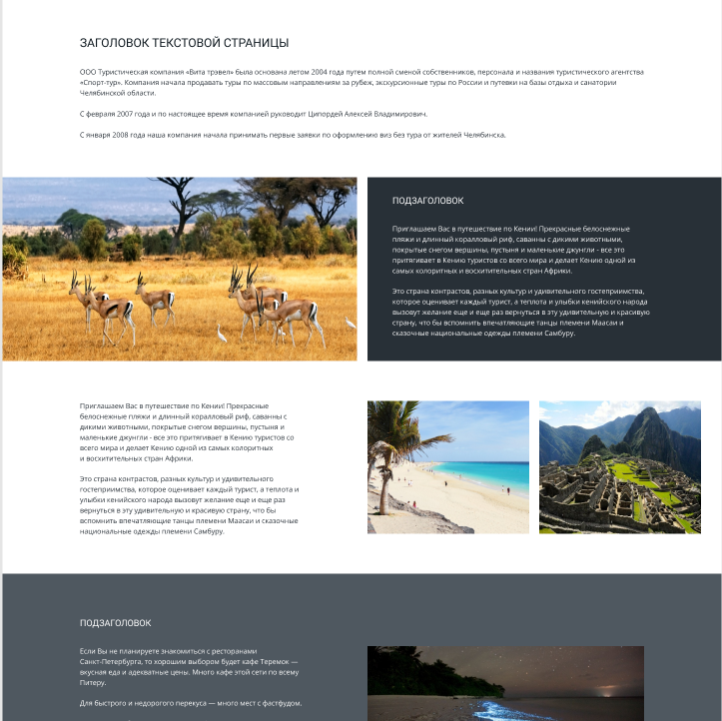

# 8 Создание Места/города/курорта

Его мы создаем и присваиваем ему доступные языки для экскурсий.

В результате, выводится следующая информация:

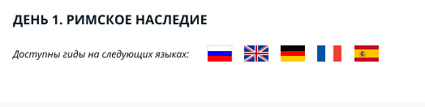

Где-то в админке должно быть место, где можно добавлять и редактировать языки и флаги.

Также с местом/городом/курортом может быть связано несколько отелей.

Также каждому периоду дней в туре задается одно место/город/курорт:

На скрине по одному городу для каждого временного отрезка: Рим, Неаполь, Париж, Венеция, Берлин.

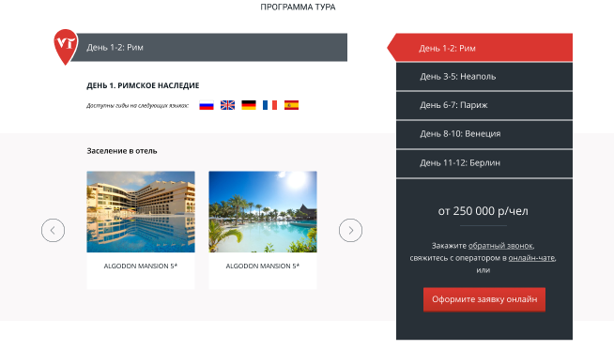

# 9. Создание отеля

Отель мы создаем и цепляем его к нужному курорту:

К отелю нужна следующая информация:

- Заголовок/название отеля

- фотогалерея

- описание

- привязка к нужному курорту.

- картинка/миниатюра для отображения отеля в слайдере.

Например, мы создаем отель:

Название: Samburu Riverside Camp

Загружаем несколько фотографий

Текстовое описание: Трансфер, прачечная, номеров 6, химчистка, возможно проживание с животными, парковка.

Привязываем к курорту Национальный заповедник Самбуру

# Работа вот этого слайдера (туров)

Как создаем

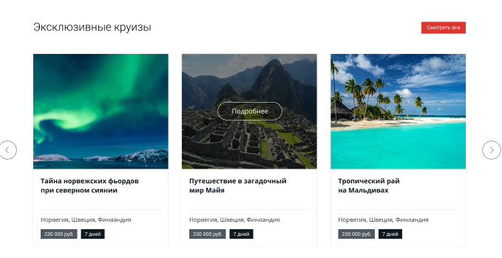

Слайдер как поисковик

Как помним, на странице тура есть следующие параметры:

- Картинка

- Название

- Количество ночей: цифровое поле (12 ночей)

- Список стран, где проходит: выбор нескольких из списка в базе (Финляндия, Норвегия, Швеция)

- Минимальное количество человек (пример - от 5 человек, от 2 человек)

- Список категории, к которому относится тур (Круиз, Рыбалка)

- Цена

- Описание тура (описание тура, что входит в стоимость, этапы: текст и картинки)

- Месяц (несколько значений)

- Метки

1. Создание слайдера

Слайдер создаем в админке, указываем:

Название для слайдера и те параметры туров, которые хотим видеть в слайдере.

Кнопка "Смотреть весь раздел" - задаем ссылку на страницу поиска с параметрами, как в слайдере.

**Например**, хотим создать новый слайдер. Нажимаем "Создать слайдер". Называем "Эксклюзивные круизы"

Задаем ему параметры:

Страны: все

Количество ночей: не задано

Минимальное кол-во человек: не задано

Цена: не задано

Категории: Круиз

Метки: выбираем из существующих меток - "exclusive"

Устанавливаем картинку для последнего слайда.

Указываем текст на картинке: "Смотреть все эксклюзивные круизы"

Ставим ссылку на кнопки на созданную заранее страницу поиска туров: .com/ekskluzivnye-kruizy

Сохраняем.

2. На странице любого тура, мы можем выбрать из списка слайдеров: "Показывать "Эксклюзивные круизы""

После этого слайдер Эксклюзивные круизы должен отображаться внизу страницы тура

На главной странице также можно выбрать - "Показывать "Эксклюзивные туры""

Картинки для туров в слайдере подтягиваются из поля «картинка» в подходящих турах.

Слайдер всегда показывает последние созданные туры.

# Работа вот этого слайдера (отелей)

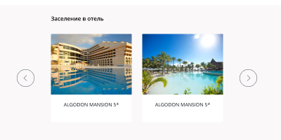

Нажатие на слайд = перейти по ссылке на отель.

В туре, для определенного периода дней присваивается «Место/город/курорт»

Каждому отелю также присваивается «Место/город/курорт» (можно несколько значений)

На странице тура загружается слайдер, который выводит все отели, которые привязаны к тому же «Место/город/курорт».

Фотографию отеля берет из картинки/миниатюры со страницы отеля.

# Избранные туры

Клиент может отметить любой тур избранным.

Количество отмеченных таким образом туров показывается во вкладке справа экрана

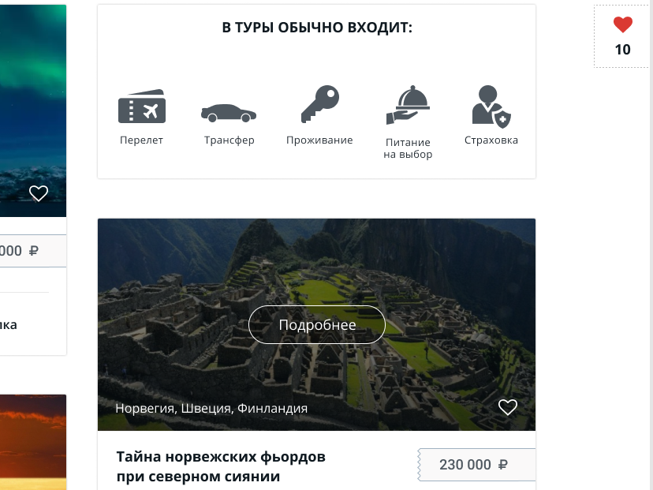

При нажатии на вкладку с сердцем, пользователю выводит все отмеченные туры во всплывающем окне.

# Валюта

В админке есть поле, в котором задается курс доллара к рублю, к евро, к фунту, к йене, к юаню.

Те цены, которые пользователь может увидеть не в долларах, рассчитываются исходя из их значения в долларах и курса доллара из админки.